如何把程序导入到MATLAB并且运行。
- 准备工作
把压缩包解压成文件夹，确保所有文件都在一个文件夹内，把文件夹放入到桌面[也可其他地方，本人习惯桌面]，无需放入MATLAB默认文件夹。



- 运行方式
1、打开MATLAB软件，在命令行窗口，即有双肩号>>的地方，也就是光标一直闪动的地方，输入guide（小写字母），按回车键；
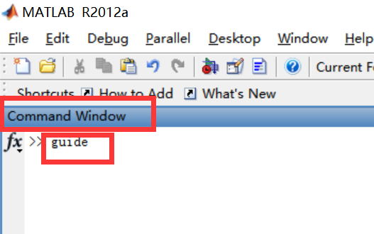
2、此时，弹出GUI快速打开方式，选择“打开已有的GUIDE界面”，点击浏览，选择文件夹里面的后缀为fig的文件。
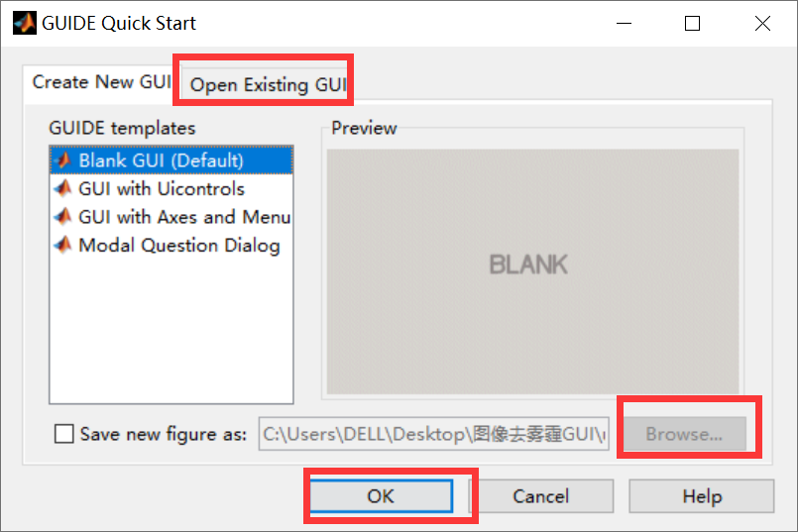
3、进入到GUI编辑界面，如下
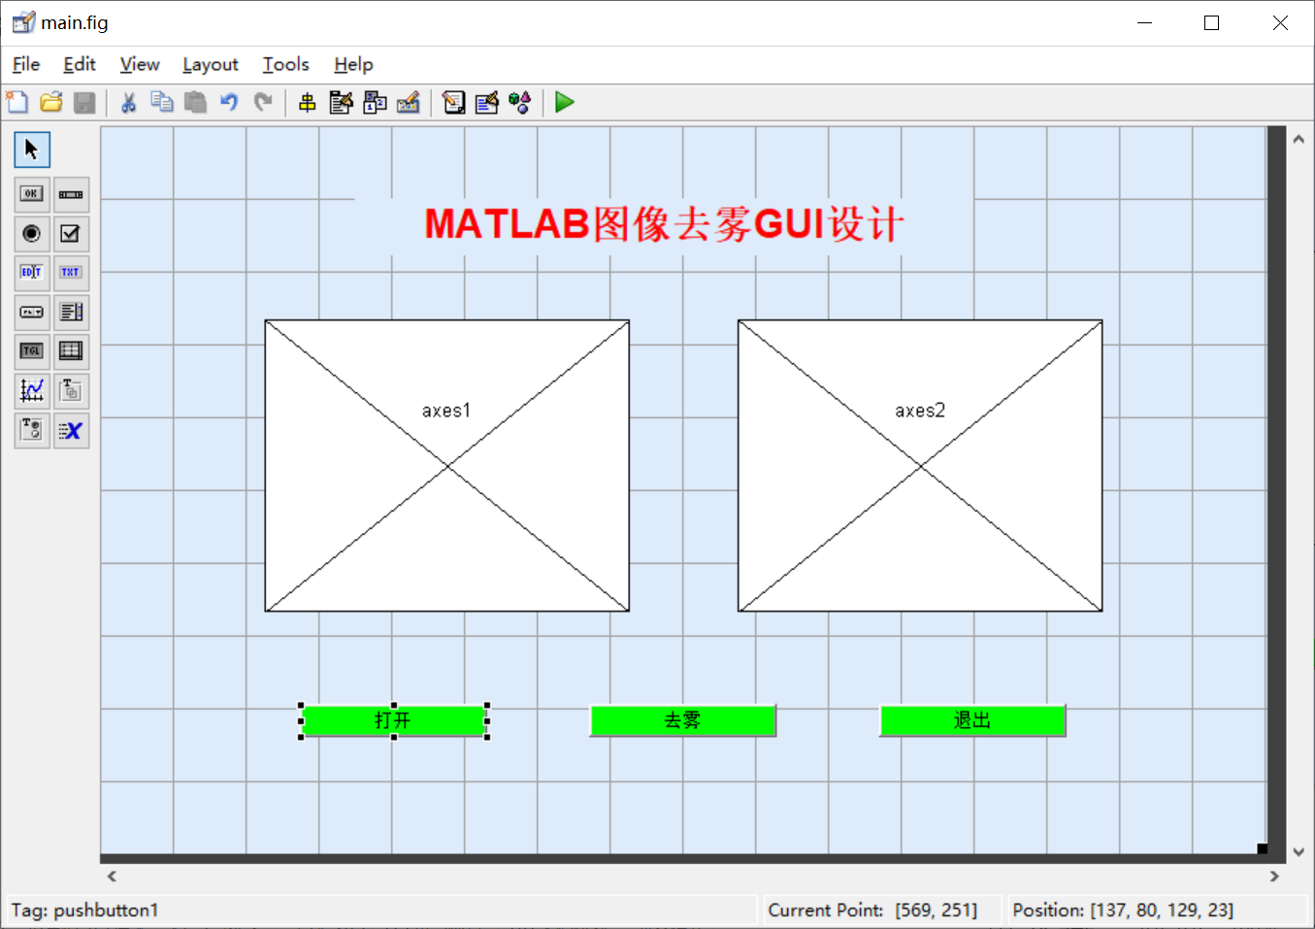
4、点击绿色运行按钮，进入仿真界面，此时选择“改变路径”选项【非常重要】
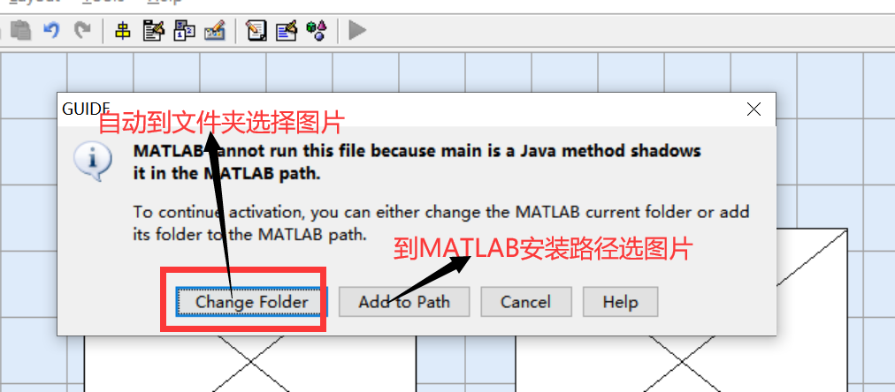
5、进入到仿真界面GUI，点击按钮，开始享受你的GUI之旅

